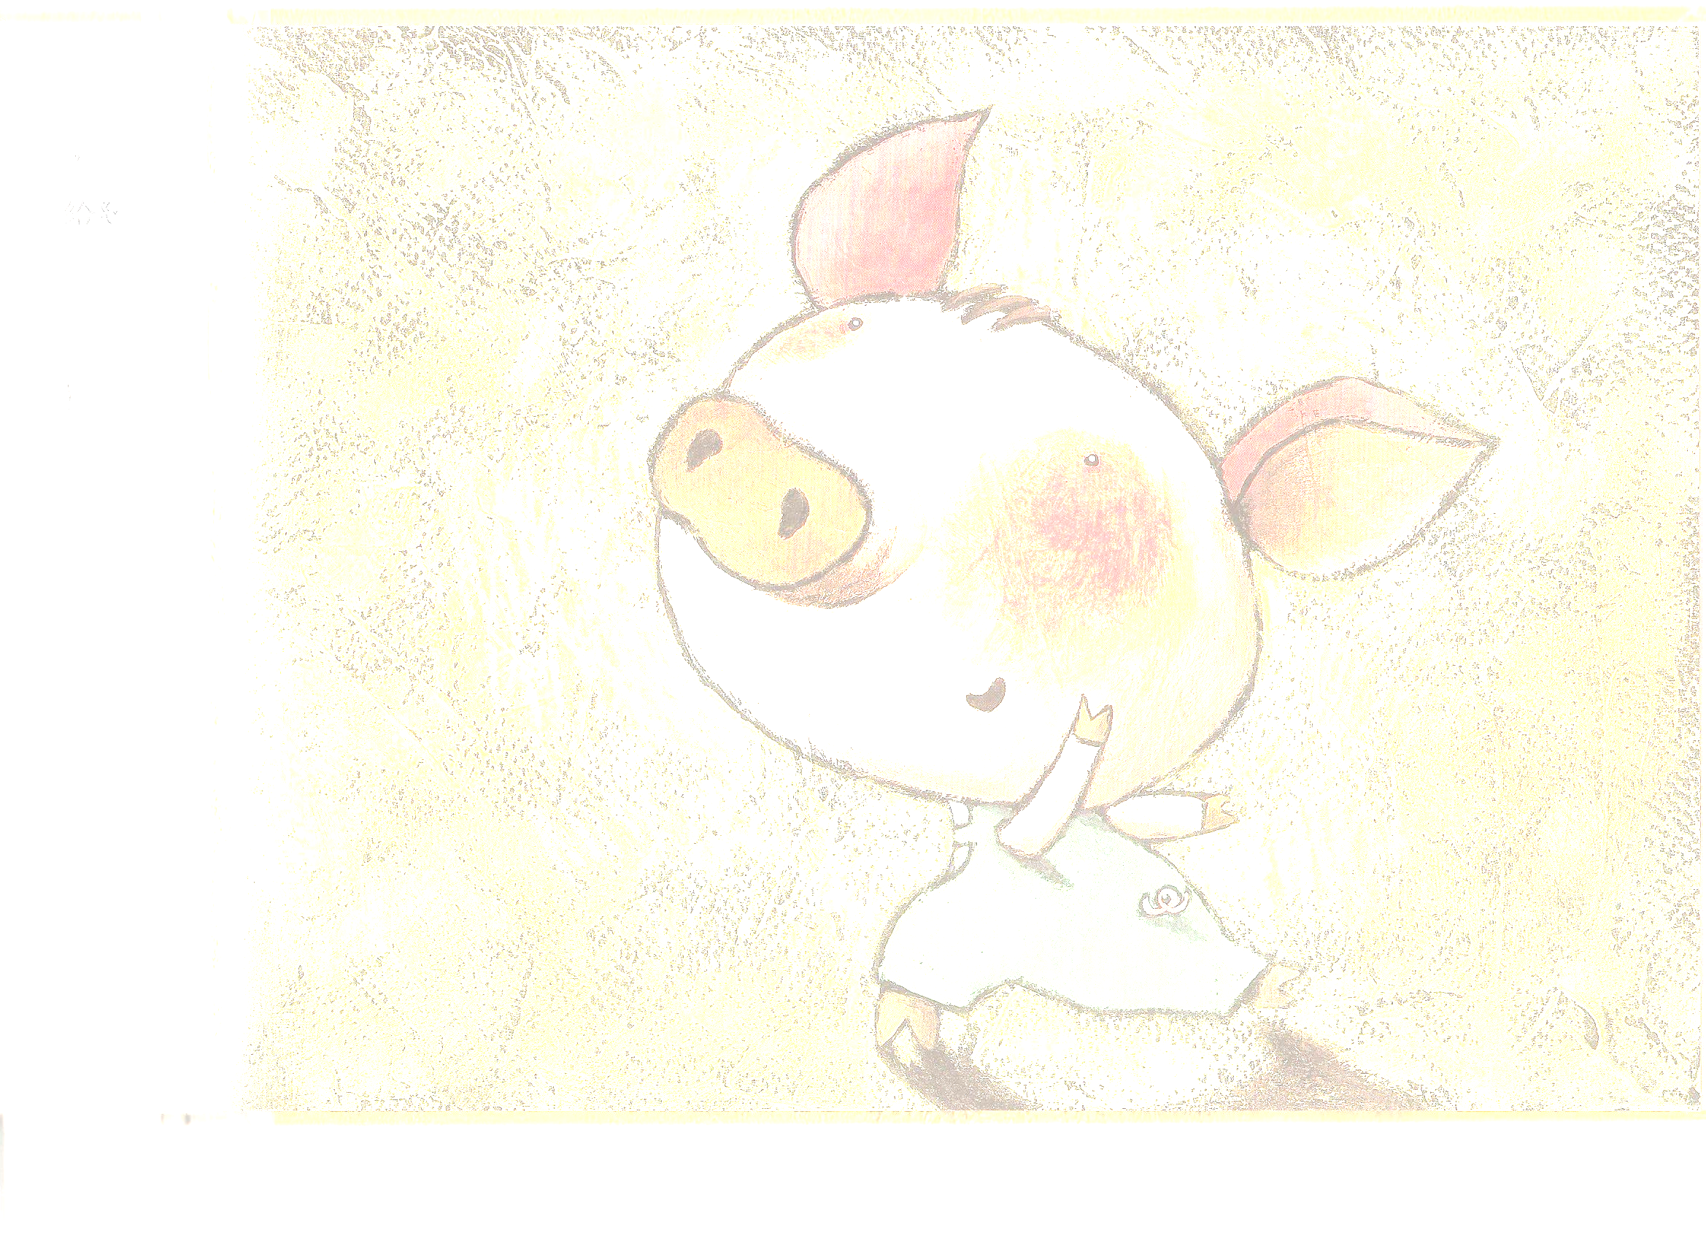
你認識我嗎？

- 你認為小豬仔的演出成功嗎？如果也請你跟小豬仔一起參加『白雪公主』的公演，你覺得自己最適合演什麼角色？

二、請找三位同學，並寫下你認為他所擁有的優點喔！

(1)我的同學是 ，
他的優點有
。
(2)我的同學是 ，
他的優點有
。
(3)我的同學是 ，
他的優點有
。

三、這一週你有什麼感受想與大家分享的呢？

設計:朱英樺

